DESPACHO

Ref.
NF SIMP xxxxxxx

1. Trata-se de Notícia de Fato instaurada mediante AI (ID SIMP) acompanhado de registros de medição pelo IMETRO (ID SIMP), nos termos da Lei nº 8.078/90 e Ato Conjunto PGJ/PROCON nº 04/2020.
2. Ao fornecedor XXXXXXXXX, inscrito no CNPJ/MF sob o n° XXXXXXXXXX, é imputado o desrespeito à seguinte norma protetiva do consumidor: exigir do consumidor vantagem manifestamente excessiva (art. 39, V, CDC) – Erro de medição superior máximo admissível: “Erro de 80ml em 20L na vazão máxima, em prejuízo ao consumidor”
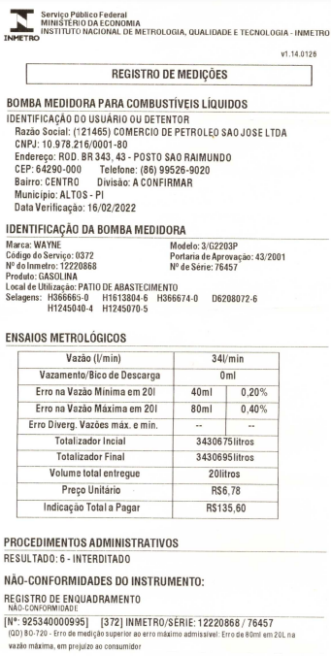
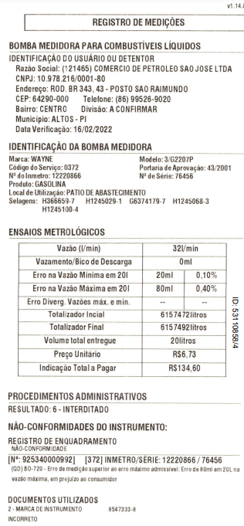
3. Notificado, o fornecedor apresentou defesa (ID SIMP – mesmo ID do Auto de Infração), alegando em síntese xxxxxxxxx
4. Em obediência ao dever estabelecido no §3º do art. 3º do Novo Código de Processo Civil PC, de priorizar a atuação ministerial resolutiva, pela busca da solução consensual do caso, quanto a possibilidade de transação descrita no artigo 16, §§1° e 2°, do Ato Conjunto PGJ/PROCON nº 04/2020.
5. Ex posistis, determino, nos termos do art. 10, III do Ato Conjunto PGJ/Procon nº 04/2020, a conversão da Notícia de Fato em Processo Administrativo, em face do Posto xxxxxxx, para apuração dos fatos consignados nos autos e tomada das providências legais cabíveis.
I. Fixo o prazo de 05 (cinco) anos para conclusão do presente procedimento, em conformidade com o § 3º, do art. 10 do Ato Conjunto PGJ/Procon nº 04/2020, devendo o (s) secretário (s) do feito manter controle estrito sobre o prazo de sua conclusão;
II. Notifico o fornecedor para, no prazo de 15 (quinze) dias úteis, contados do recebimento da notificação:
a) manifestar interesse em firmar Termo de Ajustamento de Conduta (TAC), a fim de buscar uma solução amigável e célere do caso em tela ou ainda;
b) firmar Termo de Transação Administrativa (TTA) para suspensão do PA;
c) enviar cópia de Demonstrativo de Resultado de Exercício (DRE) do ano anterior a presente data ou, na falta deste, da Declaração de Imposto de Renda, segundo disciplina o art. 33, do Ato Conjunto PGJ/Procon nº 04/2020.
d) Estatuto/contrato social atualizado.
III. Autue-se e registre-se o presente na Classificação Taxonômica mais adequado ao feito, seguindo o rito disciplinado no Ato Conjunto PGJ/Procon nº 04, de 07 de outubro de 2020. (Área: Rede Procon – Classe: Processo Administrativo - Assunto: Combustível (Divergência de peso, volume e quantidade => Combustível / Inflamáveis (gasolina, etanol, óleo…)
IV. O encaminhamento de ofício à Coordenação Geral do Procon-MPPI, informando a instauração deste procedimento administrativo.
V. Decorrido o prazo, com ou sem resposta do notificado, venham os autos conclusos para providências pertinentes.
Cumpra-se.
Altos (PI), data e assinado eletronicamente.

Promotor de Justiça

Em se tratando de ação fiscalizatória, a notificação para impugnação já está contida no próprio auto de infração.

